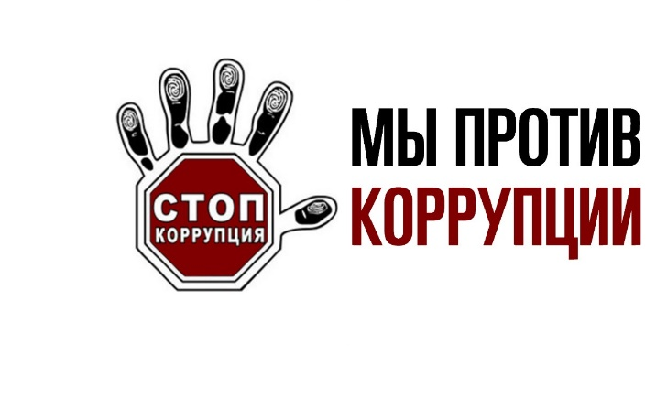

ЗА ВЗЯТОЧНИЧЕСТВО предусмотрено наказание, в том числе, в виде лишения свободны!
Самое строгое наказание за данные преступления в зависимости от размера взятки варьируется от 2 до 15 лет лишения свободы.

НАКАЗАНИЯ для ВЗЯТОЧНИКОВ:
- ШТРАФ – от 25 до 100 суммы взятки
- ЛИШЕНИЕ СВОБОДЫ – до 15 лет

НАКАЗАНИЕ для ВЗЯТКОДАТЕЛЕЙ:
- ШТРАФ – от 15 до 90 суммы взятки
- ЛИШЕНИЕ СВОБОДЫ – до 12 лет

ВЗЯТОЧНИК, он же ВЗЯТКОПОЛУЧАТЕЛЬ – тот, кто получает взятку, ВЗЯТКОДАТЕЛЬ – тот, кто ее дает.
ВЗЯТКОЙ МОГУТ БЫТЬ:
- Материальные ценности, в том числе деньги, ювелирные изделия, бытовая и иная техника, недвижимость;
- Услуги и выгоды, оказанные безвозмездно или по заниженной стоимости.
ВЗЯТКОПОЛУЧАТЕЛЕМ может быть признано только должностное лицо – представитель власти или лицо, выполняющее организационно-распорядительные, административно-хозяйственные функции в государственных органах, органах местного самоуправления (ст. 285 УК РФ)
За взяточничество предусмотрена уголовная ответственность:
- Статья 290 УК РФ: получение взятки
- Статья 291 УК РФ: дача взятки лично или через посредника.
- Статья 291.1 УК РФ: посредничество во взяточничестве.
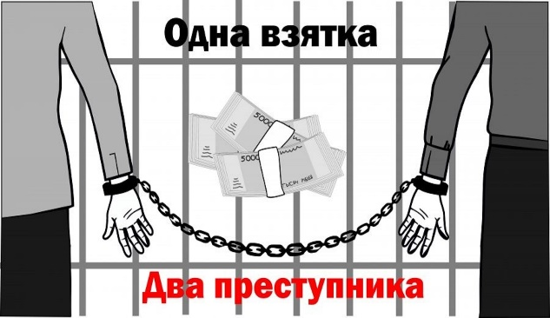

ПАМЯТКА
ЧТО НУЖНО
ЗНАТЬ О
КОРРУПЦИИ

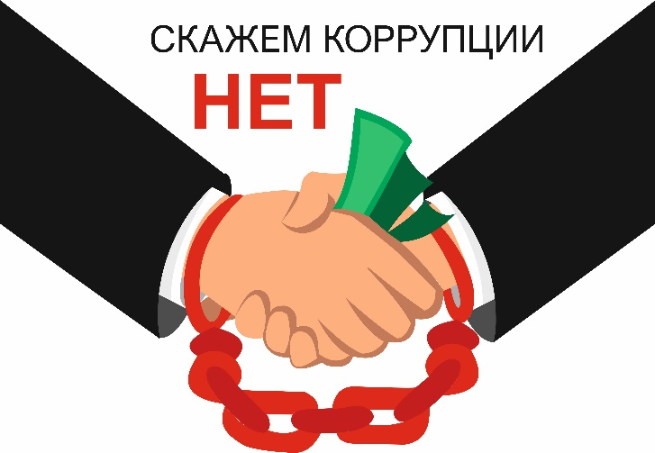

1 младшая группа
Воспитатель: Павлова Татьяна Владимировна

